Starcraft II (2010)
- Oliver Detig
- Basil Sutter
- Larissa Wild
- Olver Sahli

Studio | Blizzard Entertainment
Publisher | Activision Blizzard
Genre | Echtzeit StrategieSpiel
Ersterscheinung | 27. Juli 2010
Spielmodus | Single- und Multiplayer

Allgemein
Starcraft II ist ein Echtzeit Strategie Spiel, welches aus der Vogelperspektive gespielt wird. Der Spieler steuert Einheiten, baut Gebäude und Basen und versucht einen oder mehrere Gegner zu besiegen.
Starcraft nutzt ausgefeilte Hintergrundmusik, äusserst detailierte Soundeffekte und umfangreiches Voice Acting, um praktische jeden Aspekt im Spiel zu untermalen.

Hintergrundmusik
In Starcraft II gibt es drei verschiedene Fraktionen. Jede von diesen Fraktionen hat eine einge, gut unterscheidbare Theme Music, welche im Hintergrund läuft, wenn gerade mit dieser Fraktion gespielt wird. Die drei Themes haben absichtlich völlig andere Musikstile, welche die Fraktion repräsentieren und deren Charakter unterstreichen.
Terran = Heroisch, patriotisch, abenteuerlich, nostalgisch, energiegeladen, Rock, Stichwort: Spacecowboys
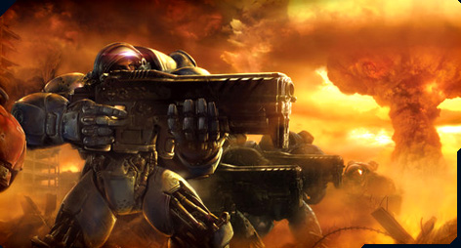
Protoss = Sphärisch, maschinell, erhaben, rein, magisch, dunkler, Stichwort: uralte Weisen
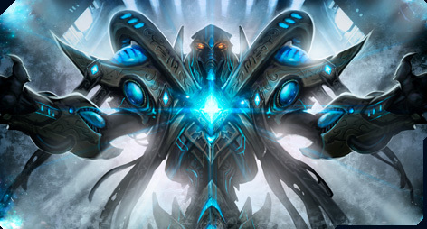
Zerg = Modern, roh, böse, fremd, Techno Askpekte, Synthesizer, Stichwort: Naturgewalt
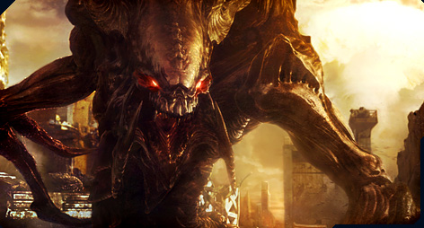
Die Verschiedenen Themes passen sehr gut zu der visuallen Gestaltung der jeweiligen Fraktionen.
In den Spieleinstellungen kann ausserdem ausgewählt werden, ob die Musik in Schleife spielen soll oder ob es zwischen den einzelnen Stücken eine Pause geben soll. Wir denken, diese Möglichkeit wurde geschaffen, da sich einige Spieler gerne stetig von der Musik berieseln wollen, was ihnen eventuell eine stärkere Immersion ermöglicht; Andere Spieler fühlen sich jedoch vielleicht von stetiger Musik bedrängt oder genervt, und nutzen dandiese Funktion.
Die Musikstücke sind allerdings sehr gut komponiert und ein Loop fällt im Spielgeschehen nicht auf, deshalb ist diese Einstellung standardmässig auf den Loop eingestellt.

Gebäude Soundeffekte
Wie schon erwähnt, arbeitet Starcraft mit sehr vielen Soundeffekten für fast jede erdenkliche Aktion im Spiel. In diesem Abschnitt werden wir auf die Soundeffekte der Gebäude eingehen.
Da der Spieler sich über ein relativ grosses Spielfeld bewegt und somit nie alle seine Gebäude im Blick hat, gibt es ortsgebundene und golbale Sounds, welche entweder in einer Fraktion einheitlich sind oder geäudespezifisch.
Aktion | Ortsgebunden | Gebäudespezifisch | Nutzen
Platzieren | x | x | Feedback
Bauen/Reparieren | x | - | Statusfeedback
Fertiggestellt | - | x | Globaler Alarm, dass ein Gebäude fertig ist
Beschädigt (Terrans) | x | - | Mit surroundsound ortbar
Zertsört | x | x | Feedback, dass etwas zertört wurde
Die Soundeffekte sind natürlich alle dazu da, dem Spieler gutes Feedback zu geben. Wichtige Ereignisse wie ein fertiggestelltes Gebäude sind global, da diese Information wichtig ist für den weiteren Spielverlauf. Wiederum ist der Soundeffekt für ein fertiggestelltes Gebäude auch gebäudespezifisch, damit der Spieler hört welche Art von Gebäude betroffen ist. Die Kombination globaler, gebäudespezifischer Soundeffekt bietet ein optimales auditives Feedback, welches den Spielfluss nicht unterbricht.
Bei beschädigten Gebäuden verhält es sich anders zwischen den einzelnen Fraktionen. Die Gebäude der Zerg und der Protoss geben bei Beschädigung keinen Sound von sich. Lediglich die beschädigten Gebäude der Terrans haben einen Soundeffekt, der brennen simuliert. Die Gebäude der Terrans sind die einzigen, welche von einer kontinuierlichen Beschädigung betroffen sein können, welche, wenn nicht gestoppt, bis zur Zerstörung des Gebäude führt.
Die verschiedenen Soundeffekte für verschiedene Gebäude dienen der Disambiguierung. Man könnte argumentieren, dass das auditive Feedback fast wichtiger ist, als das visuelle.
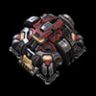 Gebäuder der Fraktion Terran
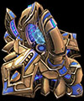 Gebäuder der Fraktion Protoss
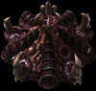 Gebäuder der Fraktion Zerg
Da in Strategiespielen das gleiche Gebäude zum Teil hunderte Male angekickt wird, muss dieser Sound eine Variation aufweisen, so dass dieser nicht monoton wirkt und anfängt zu stören. Je öfter ein Gebäude also angekickt wird/werden muss, desto mehr Variatoinen des gleichen Sound sind implementiert. Die Sounds unterschieden sich vor allem im Pitch und kleineren Details. Es wurde auch der gleiche Sound mehrere Male aufgenommen, um noch mehr Varianz zu haben.
Es gibt einen starken Zusammenhang zwischen optischem und auditivem. Die Sound verstärken das optisch Wahrgenommene und verleihen ihm eine gewisse Haptik. Ein gutes Beispiel dafür sind die Gebäude der Zerg. Ihre Gebäude sind organisch, was sich auch in deren Design zeigt. Allerdings bekommen diese Zerg Gebäude erst das typisch „zergische“ wenn sie von den nassen, gurgelnden Soundeffekten begleitet werden. Somit sind diese Soundeffekte eine typische Physikalisierung dieser Gebäude.

Units Soundeffekte
Die Soundeffekte der Units bestehen aus Voice Over, Angriff und Treffsound. Sie haben allerdings keine Stepsounds. Es gibt verschiedene Typen von Units, die verschiedene Angriffs- und Treffsounds haben.
Das Voice Over dient dem immersiven Feedback. Wenn Units bewegt werden, geben sie Feedback, dass sie z.B. auf dem Weg sind oder angreifen.
Booya Die Whoopass
Cover Help
Aye Aye Let's do this Orders recieved Yes Sir Coming Through
Bootcamp Burp Chicken Shit Outfit Bubblegum
nie überlappen bzw unterbrechen ayo

Vergleich mit Dawn of War
im vergleich zu dawn of war sehr viele geböude aber wernig waffen

Ambient Soundeffekte

